**নবম অধ্যায়**

**বৈদ্যুতিক ওয়্যারিং**

#para eh#

Electrical Wiring

#endpara#

বিদ্যুৎ স্থানামত্মর ও সঠিকভাবে লোডে বিদ্যুৎ সরবরাহের জন্য নিরাপত্তা, স্থায়ীত্বতা, সৌন্দর্য, প্রয়োজনীয়তা, খরচ ইত্যাদি বিষয বিবেচনা করে ওয়্যারিং টাইপ বা ধরণ নির্ধারণ করা হয়।আলোচ্য অধ্যায়ে ওয়্যারিং এর ধারণা, প্রকার, ওয়্যারিং কাজে ব্যবহৃত মালামাল ও যন্ত্রপাতি বিষয়ে আলোচনা করা হয়েছে।

**৯.১ বৈদ্যুতিক ওয়্যারিং এর সংজ্ঞা**

ওয়্যারিংলে-আউট(Wire Layout): কোন স্থন বৈদ্যুতিকরণের নিমিত্তে বিভিন্ন ফিটিংসমূহ সিভিল ড্রয়িং এর চিহ্নের মাধ্যমে দেখানোকে ওয়্যারিং লে-আউট বলে। (চিত্র: )

ওয়্যারিংলে-আউট অনুযায়ী বৈদ্যুতিক বিধি অনুযায়ী বৈদ্যুতিক লোডসমূহেকে সাপস্নাইয়ের সাথে সঠিক পদ্ধতিতে সংযোগ করাকেই বৈদ্যুতিক ওয়্যারিং বা বৈদ্যুতিকরণ (Electrification) বলে। লোডে বিদ্যুৎ সরবরাহের জন্যই ওয়্যারিং করা হয়। সঠিকভাবে সংযোগের জন্য লোডের সাথে উপযুক্ত রক্ষণ যন্ত্র (যেমন ফিউজ) নিয়ন্ত্রণ যন্ত্র (যেমন সুইচ) সহ আনুসঙ্গিক অন্যান্য বৈদ্যুতিক সরঞ্জাম সংযোগ করা হয়।

**৯.২ বৈদ্যুতিক ওয়্যারিং এর শ্রেণিবিভাগ**

ওয়্যারিং এর শ্রেণিবিভাগ ছক আকারে নিচে দে’য়া হলো।

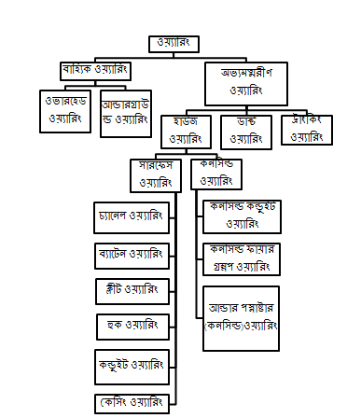

চিত্রঃ বৈদ্যুতিক ওয়্যারিং এর শ্রেণিবিভাগ

**৯.৩ ব্যবহারের স্থান ও প্রকার অনুযায়ী ওয়্যারিং নির্বাচন**

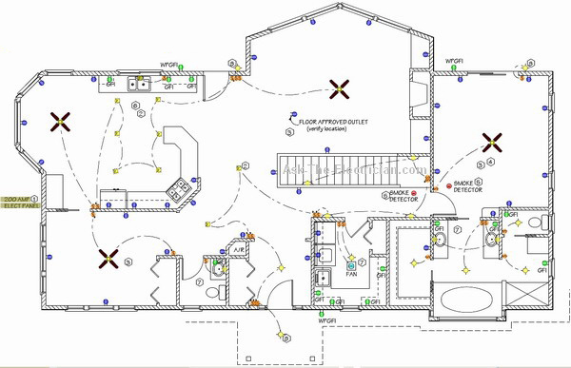কোন বিশেষ ইনস্টলেশন বা ইনস্টলেশনের অংশের জন্য ওয়্যারিং পদ্ধতি নির্ধারণ করার জন্য নিম্নলিখিত বিষয়গুলো বিবেচনা করতে হয়।

1. ব্যয়যোগ্য অর্থের পরিমাণ
2. সময়
3. নিরাপত্তা
4. গৃহীত লোডের পরিমাণ
5. সরবরাহযোগ্য ভোল্টেজ
6. বিল্ডিং এর শ্রেণীবিভাগ
7. বিল্ডিং এর পরিবর্তন এবং পরিবর্ধন
8. কত সময় ধরে ওয়্যারিং স্থাপনের কাজটি চলবে
9. বিল্ডিং এ বসবাসকারীগণ কত ঘন ঘন পরিবর্তন হয়।

উপরোক্ত বিষয়গুলো মনে রেখে বিভিন্ন প্রকারের ওয়্যারিং পদ্ধতি নিচের বর্ণনানুযায়ী ব্যবহার করা যেতে পারে।

**ক্লীট ওয়্যারিং:** ইহা অপেক্ষাকৃত কম খরচে এবং সহজে করা যায়। সচরাচর পিভিসি বা ভিআইআর এর ক্যাবলের সাহায্যে সাময়িক কাজে এই ওয়্যারিং ব্যবহার করা হয়। এর বাহিরের দৃশ্য খুব পরিস্কার নহে এবং স্যাঁতস্যাঁতে স্থানে ব্যবহার করা উচিত নয়। যেখানে লাইন ভোল্টেজ ৪৪০ ভোল্ট বা কম সেখানে এই ওয়্যারিং পদ্ধতি ব্যবহার করা যায়।

**কেসিং ওয়্যারিং:** ২৫০ ভোল্টের বেশী ভোল্টেজের জন্য এবং স্যাঁতস্যাঁতে জায়গায় এই ওয়্যারিং পদ্ধতি ব্যবহার করা উচিত নয়। এই পদ্ধতিতে ভি আই আর অথবা পিভিসি ক্যাবল ব্যবহার করা হয়।

সরাসরি পস্নাস্টারের ভিতরে শুধুমাত্র পিভিসি শীথড্ ক্যাবল ভিতরে স্থাপন করা যায়। এই পদ্ধতিতে শুধুমাত্র ২৫০ ভোল্টেজের জন্য ব্যবহার করা যায়।

**ব্যাটেন ওয়্যারিং (টিআরএস বা পিভিসি সিথেড্ ওয়্যারিং):** কম ভোল্টেজের সাধারণ বাসা-বাড়িতে ব্যাটেন ওয়্যারিং করা হয়। চ্যানেল ওয়্যারিং এর আগে বাংলাদেশের প্রায় ৬০% ওয়্যারিং-ই ব্যাটেন ওয়্যারিং করা হত। রাওয়াল পস্নাগ দে’য়ালে বসিয়ে ব্যাটেন আটকিয়ে লিঙ্ক ক্লিপ বসিয়ে সসত্মায় এবং সহজেই এ ওয়্যারিং করা যায়। অর্থাৎ কম ব্যয়ে ইহা করা যায়। বর্তমানে এ ওয়্যারিং আর তেমন ব্যবহার হয় না। এর পরিবর্তে চ্যানেল ওয়্যারিং করা হয়।

**চ্যানেল ওয়্যারিং:** কম ভোল্টেজর সাধারণ বাসা-বাড়িতে এ ধরনের ওয়্যারিং করা হয়। বাংলাদেশের সাধারণ বাসা-বাড়ির প্রায় ৫০% ওয়্যারিং-ই চ্যানেল ওয়্যারিং।

এ ওয়্যারিং খরচ তুলনামূলকভাবে কম এবং খুব সহজে ও কম সময়ে করা যায়। ৮ নং অধ্যায়ে এ বিষয়ে বিসত্মারিত আলোচনা করা হয়েছে।

**মেটাল সিথেড ওয়্যারিং:** শুধুমাত্র নিম্নচাপের ইনস্টলেশনের জন্য এ ওয়্যারিং পদ্ধতি ব্যবহার করা হয় এবং স্যাঁতস্যাঁতে জায়গায়ও ব্যবহার করা যেতে পারে।

**কন্ডুইট ওয়্যারিং:** পিভিসি বা জিআই কন্ডুইট দিয়ে যে ওয়্যারিং করা হয়, তাকে কন্ডুইট ওয়্যারিং বলে। যে সব জায়গায় খোলা তার আঘাত পাবার সম্ভাবনা থাকে, জায়গা স্যাঁতস্যাঁতে এবং নিকটে দাহ্য জাতীয় পদার্থ আছে, সেখানে এ ওয়্যারিং করা হয়। তাছাড়া গ্যাস, ধোয়াটে পরিবেশ ও সামান্য গরমে কিংবা আগুন জ্বালালে ভয়াবহ আগুন লাগার সম্ভাবনা থাকে, সে সব ক্ষেত্রে অবশ্যই কন্ডুইট ওয়্যারিং করতে হবে। যেমন-সিনেমা হলো, স্টোর, ওয়ার্কসপ প্রভৃতি জায়গায় এ ওয়্যারিং এর গুরম্নত্ব বেশী। এছাড়া ইমারতের শোভা বর্ধনের জন্য কনসিল্ড কন্ডুইট ওয়্যারিং ব্যবহার করা হয়। বর্তমানে অধিকাংশ নতুন বিল্ডিং বাড়িতে কনসিল্ড কন্ডুইট ওয়্যারিং ব্যবহার করা হচ্ছে যেখানে কন্ডুইটের শেষ প্রামেতরের সাথে সংযোগকৃত বৈদ্যুতিক সরঞ্জাম কম্পন সৃষ্টি করে বা সীমিত পরিসরে স্থানামত্মর হতে পারে, সেখানে ফ্লেক্রি্বল কন্ডুইট ওয়্যারিং ব্যব‎হৃত হয়। বৈদ্যুতিক মোটর বসানোর ÿÿত্রে ইহা ব্যবহার করা হয়।

**ট্রাংকিং ওয়্যারিং:** প্রধানত বড় বড় শিল্পকারখানা এবং ব্যবসায়ী প্রতিষ্ঠানে যেখানে বহুসংখ্যক ক্যাবল একসাথে স্থাপন করা হয়, সেখানে এ ওয়্যারিং করা হয়। নিম্ন অথবা মাঝারি চাপের বৈদ্যুতিক লাইনের জন্য এ ওয়্যারিং পদ্ধতি ব্যবহার করা হয়। ট্রাংকিং উপাদান দে’য়ালের সাথে আটকিয়ে এর মধ্যে দিয়ে ক্যাবল নেয়া হয়। ট্রাংককিং এর কন্টিনিউয়িটি বজায় রেখে এ ওয়্যারিং করতে হয়, যাতে আর্থ কন্টিনিউয়িটি পাওয়া যায়। নিচে ৯.১ নং চিত্রে এ ওয়্যারিং দেখানো হলো।

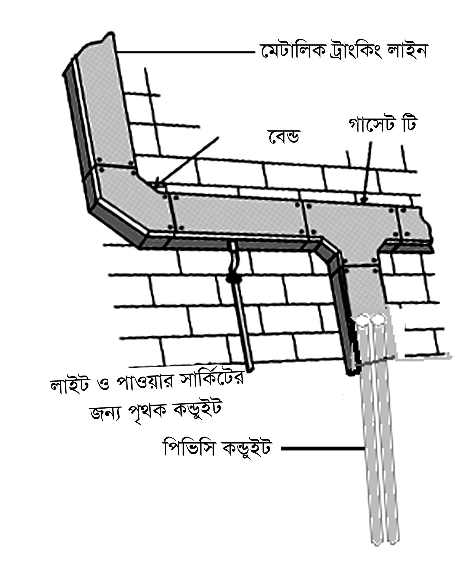

চিত্র ৯.১: ট্রাংকিং লাইন।

সচারাচর দু’ ধরনের ক্যাবল এ পদ্ধতিতে ব্যব‎হৃত হয়। যথা-

ক) ভি আই আর ব্রেইডেড এ্যান্ড কম্পাউন্ডেড ক্যাবল এবং খ) পিভিসি ইনসুলেটেড ক্যাবল।

**ওয়্যারিং এ প্রয়োজনীয় মালামাল:** সকল ওয়্যারিং পদ্ধতিতে প্রায়ই একই ধরনের মালামাল এবং যন্ত্রপাতি ব্যবহার করা হয়। নিম্নে বর্ণিত মালামালগুলো বিভিন্ন ওয়্যারিং কাজে ব্যবহার করা হয়।

|  |  |  |  |
| --- | --- | --- | --- |
| ক্র: নং | মালামালের বিবরণ | ক্র: নং | মালামালের বিবরণ |
| ১ | ওয়্যারস্ এবং ক্যাবল | ১০ | সুইচ বোর্ড |
| ২ | ফিউজ বা কাটআউট | ১১ | রাউন্ড বস্নক |
| ৩ | সার্কিট ব্রেকার | ১২ | জয়েন্ট বক্স |
| ৪ | সিলিং রোজ | ১৩ | কানেক্টর |
| ৫ | পস্নাগ ও সকেট আউটলেট | ১৪ | রাওয়াল পস্নাগ |
| ৬ | ল্যাম্প হোল্ডার | ১৫ | উডপিন |
| ৭ | এডাপ্টার | ১৬ | স্ক্রু |
| ৮ | পিভিসি চ্যানেল | ১৭ | কন্ডুইট এবং আনুষঙ্গিক দ্রব্যাদি। |
| ৯ | লিংক ক্লিপ | ১৮ | সুইচ বোর্ড ইত্যাদি |

**ওয়্যারিং কাজে ব্যব‎হৃত টুলস্ এবং যন্ত্রপাতি:** ওয়্যারিং কাজে যে সমসত্মত্ম টুলস্ এবং যন্ত্রপাতি ব্যবহার করা হয় সেগুলো হলো-

|  |  |  |  |
| --- | --- | --- | --- |
| ক্র: নং | যন্ত্রপাতির নাম | ক্র: নং | যন্ত্রপাতির নাম |
| ১ | মেজারিং টেপ (প্রয়োজনীয় দৈর্ঘ্যের) | ২৮ | পাইপ রেঞ্চ |
| ২ | ফোল্ডিংরম্নল | ২৯ | ক্যাবল কাটার |
| ৩ | স্ক্রাইবার | ৩০ | স্প্রিরিট লেভেল |
| ৪ | সেন্টার পাঞ্চ | ৩১ | হ্যান্ড ড্রিল |
| ৫ | হ্যাক’স’বেস্নড | ৩২ | র‌্যাচেট বিট বেস |
| ৬ | ফাইল (প্রয়োজনীয় ধরনের) | ৩৩ | ইলেকট্রিক হ্যান্ড ড্রিল, হ্যামার এ্যাকশনসহ |
| ৭ | হ্যামার (ক্রসপিন) | ৩৪ | ক্রিম্পিং পস্নায়ার |
| ৮ | হ্যামার (স্ট্রেইট পিন) | ৩৫ | ইলেকট্রিক সোল্ডারিং আয়রণ |
| ৯ | হ্যামার (বলপিন) | ৩৬ | পস্নাম্ব বব |
| ১০ | স্ক্রু ড্রাইভার, ফিলিপস হেড | ৩৭ | উড চিজেল |
| ১১ | অপসেট স্ক্রু-ড্রাইভার | ৩৮ | কোল্ড চিজেল |
| ১২ | সকেট স্পেনার বা রেঞ্চ | ৩৯ | রিপস |
| ১৩ | রিং স্পেনার বা রেঞ্চ | ৪০ | রোজিন কোরড সোল্ডার |
| ১৪ | ওপেন এন্ড স্পেনার বা রেঞ্চ | ৪১ | ট্যাপ, হাতলসহ |
| ১৫ | এ্যাডজাষ্টেবল স্পেনার বা রেঞ্চ বা সস্নাইড রেঞ্চ | ৪২ | স্টক, ডাইসহ |
| ১৬ | আউল | ৪৩ | পাইপ রিমার |
| ১৭ | টুইস্ট ড্রিল বিট | ৪৪ | কন্ডুইট বেল্ডিং মেশিন |
| ১৮ | কারবাইড ট্রিপড ড্রিপ বিট | ৪৫ | পিভিসি বেল্ডিং বস্ন |
| ১৯ | অগার ড্রিল বিট | ৪৬ | ড্র টেপ |
| ২০ | পারকূশান ড্রিল, হাতলসহ | ৪৭ | বেল্ডিং স্প্রিং |
| ২১ | ইলেকট্রিশিয়ান চাকু | ৪৮ | পাইপ কাটার |
| ২২ | কম্বিনেশন পস্নায়ার্স, ইনসুলেটেড হাতল | ৪৯ | ভাইস |
| ২৩ | সাইড কাটিং পস্নায়ার্স, ইনসুলেটেড হাতল | ৫০ | টুল বক্র্ |
| ২৪ | ফ্লাট নোজ পস্নায়ার্স, ইনসুলেটেড হাতল | ৫১ | নিয়ন টেস্টার |
| ২৫ | রাউন্ড পস্নায়ার্স ইনসুলেটেড হাতল | ৫২ | এ্যাভোমিটার ইত্যাদি |
| ২৬ | ওয়্যার স্ট্রিপিং পস্নায়ার্স | ৫৩ | মেগার |
| ২৭ | ওয়্যার পাম্প পস্নায়ার্স | ৫৪ | বেস্না টর্চ। |

উপরে উলেস্নখিত সকল টুলস্ ও যন্ত্রপাতির কাজ চিত্রসহ ১ম অধ্যায়ে দেখানো হয়েছে।

**প্রশ্নমালা-৯**

## অতি সংক্ষিপ্ত প্রশ্ন

১. ওয়্যারিং এর ধরণ নির্বাচনে সবচেয়ে গুরম্নত্বপূর্ণ বিষয় উলেস্নখ কর।

২. কনসিল্ড কন্ডুইট ওয়্যারিং এর সুবিধা কি?

**সংক্ষিপ্ত প্রশ্ন**

১. বৈদ্যুতিকরণ বা ওয়্যারিং বলতে কি বোঝায়?

২. বৈদ্যুতিকরণ কত প্রকার?

৩. অভ্যমত্মরীণ ওয়্যারিং কাহাকে বলে?

৪. কনসিন্ড ওয়্যারিং কত প্রকার ও কি কি?

৫. ওয়্যারিং এর ধরণ নির্বাচন করতে কি কি বিষয় বিবেচনা করা হয়?

৬. ওয়্যারিং কাজে ব্যবহৃত পাঁচটি যন্ত্রের নাম লিখ।

৭. কন্ডুইট ওয়্যারিং এর শ্রেণীবিভাগ কর।

**রচনামূলক প্রশ্ন**

1. ওয়্যারিং বলতে কি বোঝায়? ওয়্যারিং এর শ্রেণীবিভাগ দেখাও।
2. কোন স্থানে ইলেকট্রিকাল ওয়্যারিং সম্পন্ন করার পূর্বে কি কি বিষয় লক্ষ্য রাখতে হয়?
3. ওয়্যারিং এ ব্যব‎হৃত সরঞ্জামাদির নাম লিখ।
4. ব্যবহারের স্থান ও প্রকার অনুযায়ী ওয়্যারিং নির্বাচন কিভাবে করা হয়?
5. ওয়্যারিং কাজে ব্যবহৃত মালামাল ও যন্ত্রপাতির তালিকা দাও।